**87014206586**

**730711401775**

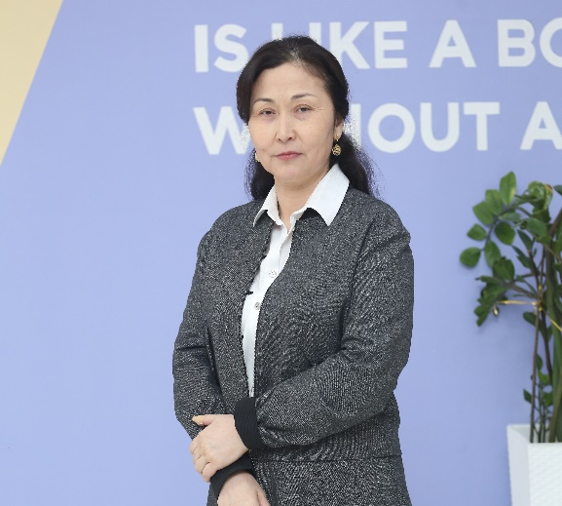

**БАЙГОНОВА Кымбат Ерсайыновна,**

**Ө.А.Жолдасбеков атындағы №9 IT лицейінің бастауыш сынып мұғалімі.**

**Шымкент қаласы**

**Любовь к книге: как воспитать читателя**

**Любовь к книге: как воспитать читателя**

В современном мире, где гаджеты стали неотъемлемой частью жизни, любовь к книге — это не просто увлечение, а важное качество, формирующее личность. Учителям отводится ключевая роль в пробуждении у детей интереса к чтению, и важно сделать этот процесс не обязанностью, а удовольствием.

**Почему важно прививать любовь к чтению?**

Книга — это не только источник знаний, но и способ развития воображения, эмпатии и критического мышления. Регулярное чтение:

* **Расширяет кругозор**: знакомит с разными культурами, историческими эпохами и научными открытиями.
* **Развивает язык и мышление**: улучшает словарный запас, грамматику и способность выражать мысли.
* **Формирует эмоциональный интеллект**: помогает детям лучше понимать себя и окружающих.

**Как сделать книгу другом ребенка?**

* + - 1. **Чтение как удовольствие**

Важно создать у детей ассоциацию с тем, что книга — это радость, а не скучная обязанность. Пусть чтение будет не наказанием, а увлекательным путешествием.

**2. Личный пример**

Дети подражают взрослым. Если учитель и родители читают, обсуждают книги и делятся впечатлениями, ребенок воспринимает это как естественную часть жизни.

**3. Создание атмосферы**

Уютное место для чтения, красочные книги, совместные обсуждения — всё это делает процесс увлекательнее. Можно устроить «книжные уголки» в классе, где дети смогут обмениваться книгами и делиться отзывами.

**4. Интерактивные методы**

* **Ролевые игры**: инсценировки по мотивам книг.
* **Обсуждения**: после прочтения предлагать детям делиться мыслями и эмоциями.
* **Читательские марафоны**: соревнования, кто больше книг прочитает за месяц.

**5. Выбор литературы**

Важно учитывать интересы детей. Пусть у них будет свобода выбирать, что читать. Можно предложить классические произведения, но важно не навязывать их, а заинтересовывать.

**6. Современные технологии в помощь**

Электронные книги, аудиокниги, книжные блоги, интерактивные приложения могут стать мостом между гаджетами и литературой. Главное — найти баланс.

**Заключение**

Любовь к книге — это дар, который учитель может передать ученикам. Важно не просто заставить читать, а зажечь интерес, сделать чтение желанным. Тогда книга станет не просто страницами с текстом, а верным спутником на всю жизнь.